实验九：51单片机平台-------巡线实验
- 实验准备
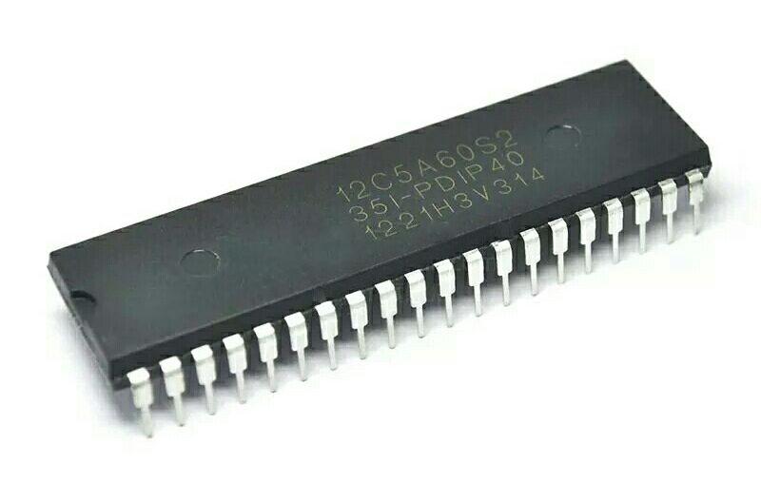
图1-1 51单片机主控板

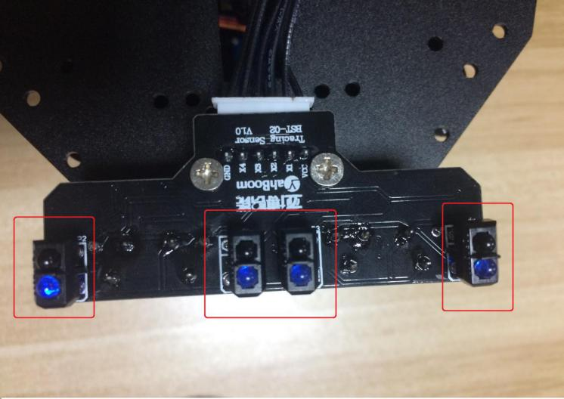
图2.1-2 4路红外巡线模块

- 实验目的
单片机上电之后，启动红外巡线功能，小车会自动的巡黑线行走。这里需要调节红外探头的灵敏度，保证探头在黑线灯亮，在黑线外灯灭，调节探头，保证小车在运动过程中探头检测黑线的精确度。

3、实验原理
红外传感器巡线的基本原理是利用物体的反射性质，我们本次实验是巡黑线行驶，当红外线发射到黑线上时会被黑线吸收掉，发射到其他的颜色的材料上会有反射到红外的接受管上。我们根据这点的不同写相应的代码完成小车巡线功能。我们本次实验采用的是四路红外传感器分别连接在单片机主控板上的P1.1, P1.0,P1.2,P1.3口上。其中中间两路巡线是一直在黑线上，小车会直行，当任意一个出来，则小车会自动纠正，如果最外面的检测到黑线，则小车以更大速度纠正到正确黑线上面
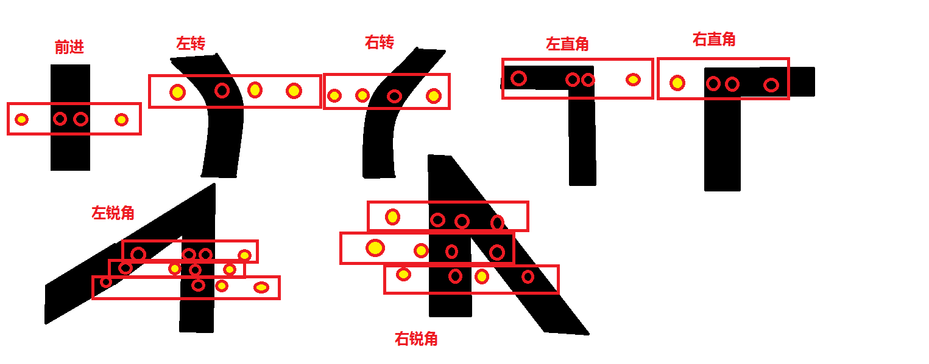
以上为处理直线、小弯、直角、锐角的传感器状态分析。

另外有关于PWM的原理以及定时器的理论知识请见实验二以及实验三。

4、实验步骤
4-1.看懂原理图

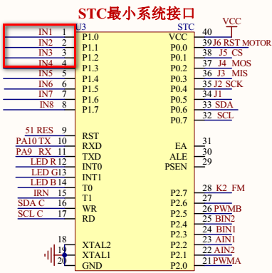

图4-1 单片机主控板电路图

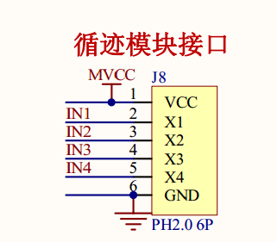
图2.2-2 4路红外传感器接线头

4-2 理解原理图
由电路原理图可知从左到右4路红外传感器接在主控板上的P1.1(IN2）, P1.0(IN1),P1.2(IN3),P1.3(IN4)上。
注：本次实验需要调节4路红外循迹模块的电位器使得巡线的灵敏度达到最佳。
调试方法如下：
- 调节电位器【SW1】,使得光电传感器【P1】对着白色底面时，LED灯【L1】灭，对着黑线底面时，LED灯【L1】亮。
- 调节电位器【SW2】,使得光电传感器【P2】对着白色底面时，LED灯【L2】灭，对着黑线底面时，LED灯【L2】亮。
- 调节电位器【SW3】,使得光电传感器【P3】对着白色底面时，LED灯【L3】灭，对着黑线底面时，LED灯【L3】亮。
4.调节电位器【SW4】,使得光电传感器【P4】对着白色底面时，LED灯【L4】灭，对着黑线底面时，LED灯【L4】亮。

4-3.程序核心代码如下：
- 基本变量以及引脚的定义：
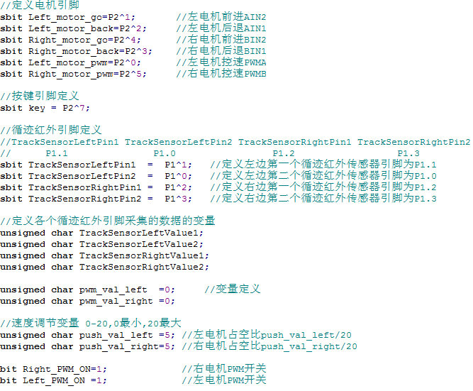
- 电机驱动函数：
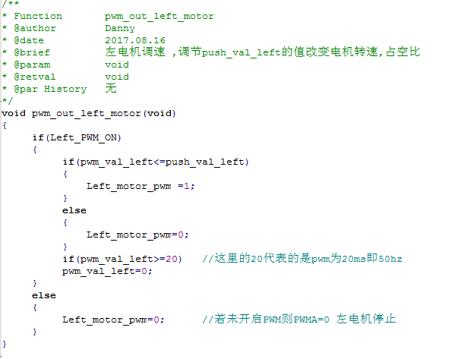

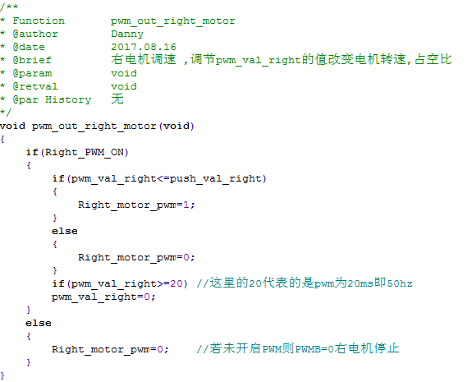

- 小车运动控制函数：
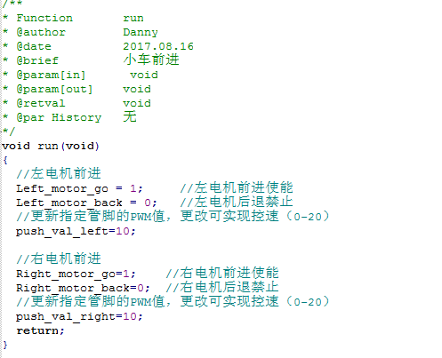

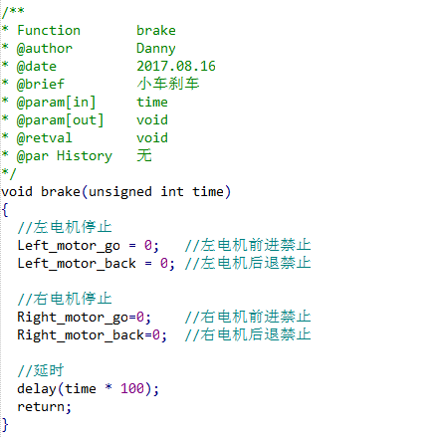

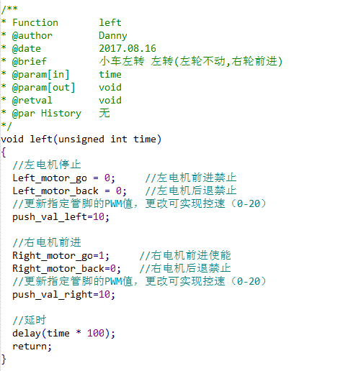

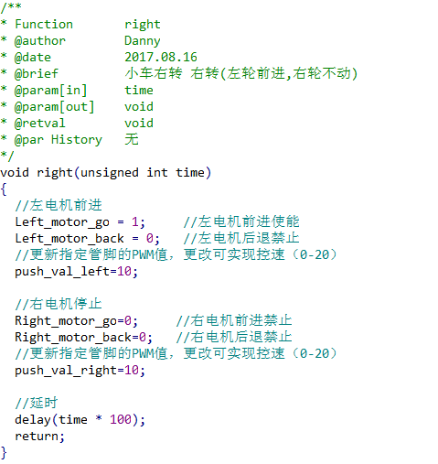

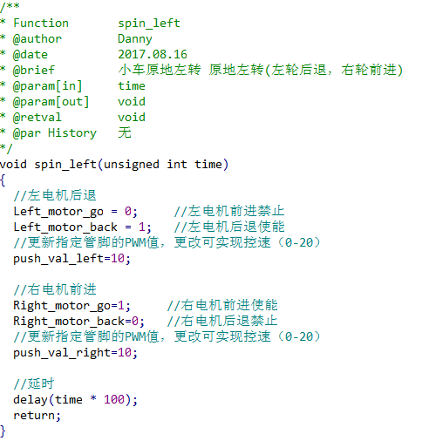

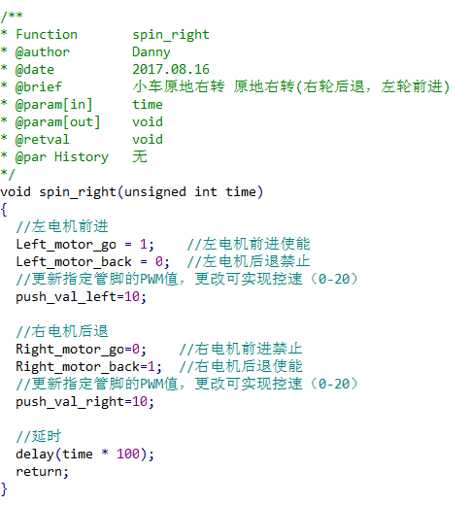

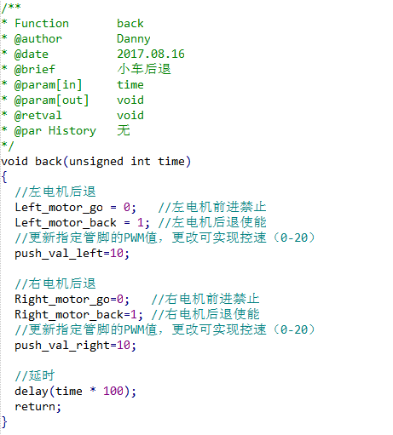

- 产生PWM函数：
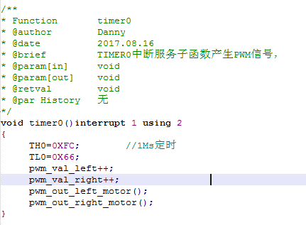

- 主函数：
